Guión live Virginia Demaria con la Dra. Herrera

**Título del live: Cómo cuidarnos de la influenza y el COVID-19 este invierno**

**Estructura a seguir de puntos a tocar:**

* Saludo
* Presentación de la Dra. Herrera
* Riesgo de co-circulación de influenza y COVID-19
* Modos de contagio
* Medidas de prevención
* Vacunación como mejor medida de prevención
* Diferencia entre COVID-19, influenza y resfrío.
* Complicaciones por co-circulación de influenza y COVID-19.
* Enfocar los recursos de salud en COVID-19
* Tiempo recomendado para la vacunación antigripal
* Carga mundial de la influenza
* Interactuar con la audiencia leyendo comentarios
* Agradecimiento y despedida

**Guión sugerido:**

Virginia Demaria: ¡Hola Dra. Herrera! Muchas gracias por estar con nosotros el día de hoy ¿Cómo está?

Dra. Herrera: Muy bien Virginia, agradecida de compartir este espacio contigo

Virginia Demaria: Claro que si, para mi es un placer tenerla aquí, mientras ya se van conectando algunas personas, **¿quieres empezar contándonos un poco sobre ti y tu carrera?**

Dra. Herrera: (Se presenta)

Virginia Demaria: Wow una carrera admirable, sin duda una experta en temas de salud que hoy en día todos necesitamos tener presentes… **He escuchado que la influenza suele aumentar durante el invierno, pero que este año puede complicarse aún más porque seguimos en tiempos de COVID-19 ¿es así?**

Dra. Herrera: Así es Virginia, **este año podría existir una co-circulación de ambos virus, la influenza que en efecto incrementa el número de casos durante el invierno, y el COVID-19 al que aún nos enfrentamos, así que el sector de salud tendría que atender ambas enfermedades respiratorias a la vez, es por eso que como las dos se contagian de formas similares, tenemos que seguir las medidas de prevención adecuadas para mantenernos protegidos.**

Virginia De Maria: Pausa pausa, **¿Cómo así que ambas enfermedades se contagian de forma similar?**

Dra. Herrera: Así es Virginia, **tanto el COVID-19 como la influenza se transmiten a través de gotitas de secreciones respiratorias, que es lo que expulsamos al hablar, toser o estornudar, es por eso que el uso de la mascarilla es tan importante.**

Virginia De Maria: Claro, por supuesto. ¿y **qué otras medidas de prevención** considera claves para mantenernos protegidos durante este invierno retador Dra? El lavado de manos por ejemplo se ha escuchado mucho también.

Dra Herrera: Así es, **el lavado de manos frecuente y la distancia física**, también son fundamentales para mantenernos protegidos, **y por supuesto, la vacunación antigripal, por eso es importante consultar con un médico por sus recomendaciones de vacunación.**

Virginia De Maria: Seguro que si, siempre tenemos que seguir las recomendaciones de los profesionales de salud. Además, **al vacunarnos contra la influenza, se tiene un mayor efecto de protección ¿cierto?**

Dra Herrera: Claro, **la vacunación es la mejor medida de prevención que podemos tener, sin embargo, no podemos dejar de lado las otras medidas** como decíamos: lavado de manos frecuente, uso de mascarilla y distancia física, **siendo responsables con todas estaremos más protegidos.**

Virginia De Maria: Por supuesto que si, por eso estamos aquí compartiendo toda esta valiosa información con nuestra audiencia, la idea es cuidarnos entre todos. Por aquí (nombre de usuario) nos comenta … (leer comentario).

Recuerden que pueden dejarnos por aquí todas las consultas que tengan sobre cómo protegernos de la influenza y el COVID-19 este año, que ya estamos viendo que en invierno puede complicarse la cosa, la idea es que aquí podamos aprender juntos y protegernos unos a otros, asi que sin pena.

Dra Herrera: Con mucho gusto claro.

Virginia De Maria: Por mi parte, me surge otra duda Dra. si el COVID-19 y la influenza tienen formas de contagio similares y ambas son enfermedades respiratorias **¿cómo podemos diferenciarlas?** ¿se puede?

Dra Herrera: Claro que si, en efecto tienen síntomas similares, pero **hay algunas diferencias puntuales que podemos identificar:**

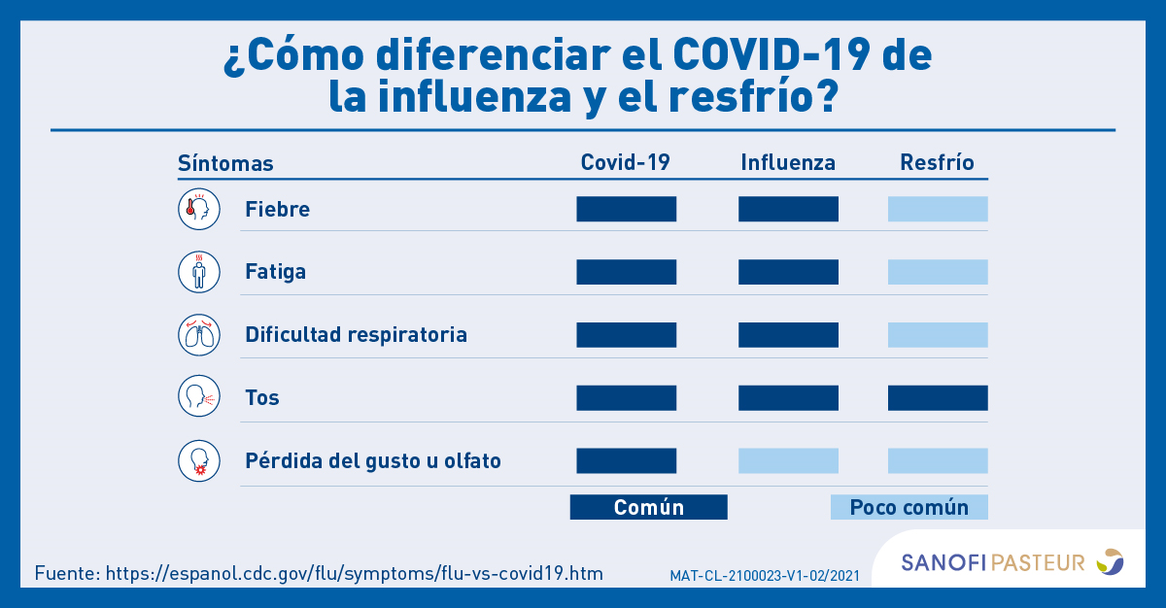

Virginia De Maria: Ya veo, si tiene sus diferencias **¿y qué complicaciones puede tener que tengamos ambas enfermedades a la vez?**

Dra. Herrera: Bueno, lo más importante es que si además del COVID-19, sumamos casos de influenza que pueden tener complicaciones y requerir de **recursos de salud**, estos **no podrían enfocarse solo en COVID-19** y podría haber un colapso del sistema de salud, por eso es tan importante no sólo seguir las medidas de prevención adecuadas y vacunarnos, sino también **vacunarnos en el tiempo oportuno para disminuir el riesgo de esa co-circulación de ambos virus.**

Virginia De Maria: Que sería entonces, **antes de la llegada del invierno,** antes de esa temporada donde incrementa el número de casos como comentaste ¿verdad?

Dra. Herrera: Así es, **se recomienda vacunarse contra la influenza entre marzo, abril y mayo, es el tiempo ideal para hacerlo y así recibir el inicio del invierno en junio más protegidos.**

Virginia De Maria: Claro, es que la influenza puede llegar a complicarse bastante y tener **graves consecuencias** ¿no?

Dra. Herrera: Si claro, cada año la influenza es responsable de:

* **Hasta 1.000 millones de casos**
* **Entre 3-5 millones de casos severos**
* **Entre casi 300 - 650.000 muertes.**
* **Y altas tasas de ausentismo laboral en invierno**

Virginia De Maria: ¡Imagínate! Grandes consecuencias, y pensar que está en nosotros protegernos aplicando todo lo que hemos conversado aquí, veamos qué otro comentario o duda nos hacen por aquí…

(Leer comentarios)

(Agradecimiento y despedida)

**Nota:** Se coloca en negritas los puntos importantes a mencionar en cada intervención, la tonalidad utilizada puede adaptarse de manera que se perciba natural para cada una.

**IMPORTANTE: Evitar usar:**

- Hacer call to action directos a vacunarse, en su lugar, hacer recomendaciones de protección, autocuidado, prevención, entre otros

- Transmitir que la vacunación es la única medida de prevención, es complementaria a las demás.

- No promover la vacunación directamente, sino consultar con un médico por sus recomendaciones de vacunación.